A Continental és az Aurora partnerséget kötött a skálázható, autonóm tehergépjárművek fejlesztésére
Az exkluzív együttműködés célja, hogy az Aurora integrált hardver és szoftver rendszereinek következő generációi üzleti szempontból is skálázhatóak legyenek
A Continental az iparágban elsőként teszi elérhetővé a megtett távolságon alapuló “hardver mint szolgáltatás” üzleti modelljét, mely várhatóan 2027-ben kerül bevezetésre az Egyesült Államokban
Nikolai Setzer, a Continental vezérigazgatója: „A Continental az első kereskedelmileg skálázható autonóm teherszállítási rendszer iparosításával ismét demonstrálja vezető technológiai szakértelmét. Az Aurora-val közösen jelentős lépést teszünk az autonóm mobilitás felé”
Chris Urmson, az Aurora vezérigazgatója: „Az autonóm járművek nagyarányú elterjedése lenyűgöző hatást gyakorolhat a modern közlekedésre, biztonságosabbá és hatékonyabbá téve a mobilitást”
A Continental és az Aurora Innovation, Inc. technológiai vállalatok együttműködést kötöttek, hogy bevezessék az Aurora integrált hardver és szoftver rendszerének, az Aurora Drivernek első üzleti szempontból skálázható generációját, amely egyben a cég zászlóshajó terméke is. A két cég közösen tervezi, fejleszti, teszteli, szállítja és működteti azt a teherszállítási ágazatban alkalmazható autonóm megoldást, amely várhatóan az Egyesült Államokban kerül először piacra. Az innováció hozzájárul a fuvarozók és kereskedelmi flottaüzemeltetők költségeinek csökkentéséhez, ezzel elősegítve a szélesebb körű bevezetést. A Continental több évtizede szállít biztonságos és megbízható autóipari megoldásokat. Az együttműködés során a technológiai vállalat erre a rendszerfejlesztési tapasztalatára alapozza az autonóm vezetéshez szükséges teljes hardverkészlet és egy biztonsági tartalékrendszer szállítását. Amennyiben az elsődleges autonóm rendszer bármilyen okból meghibásodik, a tartalékrendszer veszi át a jármű felett az irányítást, lehetővé téve a sofőr nélküli teherautó biztonságos megállását. Ezen felül a Continental gondoskodik az Aurora Driver autonóm hardverkészlet előállításától egészen az életciklus végén történő leszerelésig. A gyártási folyamat várhatóan 2027-ben kezdődik, melyet az Aurora Horizon, az Aurora előfizetéses teherszállítási szolgáltatásának 2024-es bevezetése előz meg.
„Vezető technológiai szakértelmünket demonstrálja, hogy a Continental felel az Aurora autonóm vezetési megoldásának fejlesztéséért, gyártásáért és bevezetéséért, valamint tartalékrendszerének kialakításáért” – mondta Nikolai Setzer, a Continental vezérigazgatója. "A partneri együttműködés során a rendszerfejlesztésekben rejlő tapasztalatunkat kiaknázva haladunk előre közös célunk felé. Az első kereskedelmileg skálázható önvezető teherszállítási szolgáltatás megalkotásával jelentős lépést teszünk az autonóm mobilitás felé.”
"Az autonóm járművek nagyarányú elterjedése drámaian átalakítja a modern közlekedést, biztonságosabbá és hatékonyabbá téve az áruk és a személyek mozgatását egyaránt” – mondta Chris Urmson, az Aurora társalapítója és vezérigazgatója. „A Continental múltja az automatizált vezetési rendszerek tervezésében és elkötelezettsége a közlekedés fejlesztése iránt ideális partnerré teszi számunkra. Szakértelmük mélysége kulcsfontosságú lesz az Aurora autonóm szolgáltatásának, az Aurora Horizonnak a fejlesztésében.”
Fokozott biztonság, alacsonyabb üzemanyag-fogyasztás és gyorsabb szállítási idő
Az autonóm teherszállítási megoldások nem csupán enyhíteni képesek a világszerte tapasztalható túlterheltséget az ellátási láncok tekintetében, de megfelelnek az egyre növekvő kereslet igényeinek is. Az autonóm teherautók éjjel-nappal közlekednének, így a rakomány Dallasból Los Angeles-be (ami a Berlin és Madrid közötti távolságban felel meg) kevesebb mint 24 órán belül odaérne. Ennek eredményeként az üzemanyag-fogyasztás akár tíz százalékkal is csökkenhet, míg a szállítási idő akár harmadára is rövidülhet egy ember által vezetett járműhöz képest. Az Egészségügyi Világszervezet adatai szerint évente több mint 1,35 millió ember hal meg világszerte az utakon, az autonóm járművek pedig kiváló lehetőséget kínálnak arra, hogy emberek milliói számára tegyék biztonságosabbá az utazást és az áruszállítást. A közös munkával a Continental és az Aurora a mobiltás biztonságának növelését tűzte ki célul. Az Aurora Driver segítségével skálázható és kiszámítható szállítási kapacitást biztosítsanak, valamint a magasabb kihasználtság segítségével növelik a hatékonyságot.
Autonóm teherszállítási rendszer – a megvalósítás
Ebben a maga nemében egyedülálló együttműködésben a Continental felel az autonóm vezetési rendszerben található hardver eszközökért is. A vállalat széles autóipari termékportfóliójára támaszkodik a szenzoroktól kezdve, az automatizált vezetésvezérlő egységeken (ADCU), a nagy teljesítményű számítógépeken (HPC) és a telematikai egységeken át a teljes tartalékrendszer kifejlesztéséig. A Continental a hardverelemeket modulokba integrálja, és így szállítja az Aurora járműgyártó partnerei számára, ezáltal szélesebb termékkínálatot biztosítva az autonóm teherfuvarozást végző ügyfeleknek.
Az Aurora-val kötött partnerségben a Continental autonóm mobilitás üzletága vesz részt. Frank Petznick, az üzletág vezetője így nyilatkozott: „A Continental és az Aurora új szintre emeli a kereskedelmi árufuvarozási piac szolgáltatási színvonalát, amely a világ számos területén szembesül az ellátási lánc korlátaival. Az első üzleti szempontból skálázható autonóm teherszállítási rendszer izgalmas lehetőségeket kínál a személyszállítás számára egyaránt. Megnyitja az utat az autonóm mobilitás széles körű elterjedéséhez.”
Az iparág első “hardver mint szolgáltatás” üzleti modellje
A Continental és az Aurora megtett távolságon alapuló “hardver mint szolgáltatás” modellt alakít ki. Ez biztonságos, megbízható, üzemidő szempontjából optimalizált, költséghatékony és skálázható autonóm vezetési rendszert tesz elérhetővé az ügyfeleknek az Aurora Horizon platformon keresztül. A szolgáltatással a fuvarozók és flottaüzemeltetők hatékonyabban használhatják ki a járműflottájukban rejlő lehetőségeket, igény szerint bővíthetik üzletüket, válaszolva a napjainkban tapasztalható sofőrhiány okozta kihívásokra is.
A Continental és az Aurora ezt a skálázható megoldást nyújtja a jövőben az Aurora járműgyártó partnerei számára. A Continental temékeket várhatóan a texasi New Braunfelsben található újonnan épített gyárban állítják elő és szerelik össze, a vállalat globális hálózatában található további egységek mellett.
Sajtókapcsolat:
- Takács István, országos vállalati kommunikációs vezető
- istvan.2.takacs@conti.de
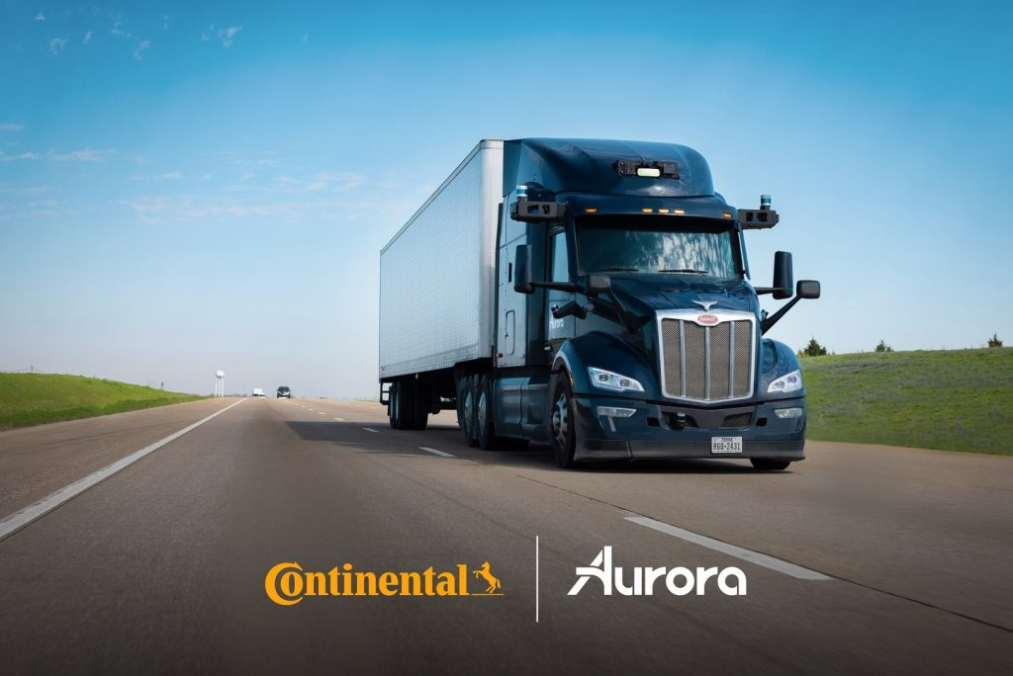 | © Continental
Eredeti tartalom: Continental Hungaria Kft.
Továbbította: Helló Sajtó! Üzleti Sajtószolgálat
Ez a sajtóközlemény a következő linken érhető el:

